 |  | УТВЕРЖДАЮ
 |  | Начальник ОО администрации Дятьковского района
 |  | (наименование должности лица, утверждающего документ)
 |  | 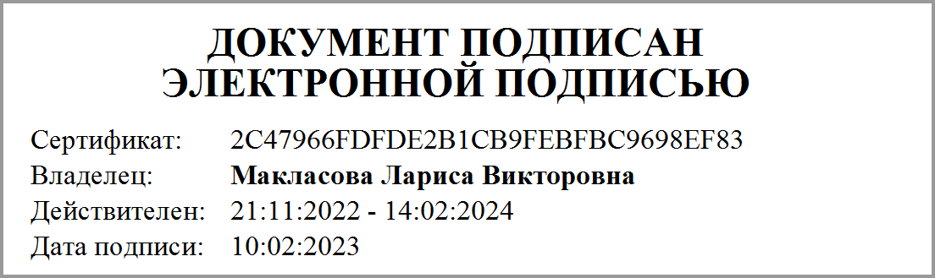
 |  | (подпись) (расшифровка подписи)
ПЛАН
финансово-хозяйственной деятельности
на 2022 год и на плановый период 2023 и 2024 годов
 |  |  | КОДЫ
 |  | Дата | 30.12.2022
Наименование  муниципального  бюджетного (автономного)  учреждения (подразделения) | МУНИЦИПАЛЬНОЕ БЮДЖЕТНОЕ ОБЩЕОБРАЗОВАТЕЛЬНОЕ УЧРЕЖДЕНИЕ СЛОБОДИЩЕНСКАЯ СРЕДНЯЯ ОБЩЕОБРАЗОВАТЕЛЬНАЯ ШКОЛА ДЯТЬКОВСКОГО РАЙОНА БРЯНСКОЙ ОБЛАСТИ | по ОКПО
ИНН/КПП |  |  | 3202007893/324501001
Код по сводному реестру участников бюджетного процесса,  а так же юридических лиц, не являющихся участниками бюджетного процесса |  |  | U5893
Единица измерения: руб. |  | по ОКЕИ | 383
Наименование органа местного самоуправления, осуществляющего функции и полномочия учредителя (отраслевой орган): АДМИНИСТРАЦИЯ ДЯТЬКОВСКОГО РАЙОНА
Адрес фактического местонахождения муниципального бюджетного (автономного) учреждения (подразделения):

Раздел 1. Поступления и выплаты
Наименование показателя | Код строки | Код по бюджетной классификации РФ | Аналитический код | Сумма
 |  |  |  | На 2022 г.  текущий финансовый год | На 2023 г.  первый плановый период | На 2024 г.  второй плановый период | За пределами планового периода
1 | 2 | 3 | 4 | 5 | 6 | 7 | 8
Остаток средств на начало текущего финансового года | 0001 | х |  | 0,00 | 0,00 | 0,00
Остаток средств на конец текущего финансового года | 0002 | х |  | 0,00 | 0,00 | 0,00
Доходы, всего: | 1000 |  |  | 25 703 404,17 | 20 685 579,84 | 20 554 813,00
доходы от собственности, всего | 1100 | 120 |  | 0,00 | 0,00 | 0,00
доходы от оказания услуг, работ, компенсации затрат учреждений, всего | 1200 | 130 |  | 22 871 818,06 | 17 988 113,48 | 17 988 544,48
доходы от поступления субсидии на финансовое обеспечение выполнения государственного (муниципального) задания за счет средств бюджета публично-правового образования, создавшего учреждение | 1210 | 130 |  | 22 772 518,06 | 17 988 113,48 | 17 988 544,48
доходы от оказания услуг, выполнения работ за плату сверх установленного государственного (муниципального) задания | 1220 | 130 |  | 0,00 | 0,00 | 0,00
доходы от оказания платных услуг, выполнения работ | 1230 | 130 |  | 99 300,00 | 0,00 | 0,00
доходы от штрафов, пеней, иных сумм принудительного изъятия, всего | 1300 | 140 |  | 0,00 | 0,00 | 0,00
безвозмездные денежные поступления, всего | 1400 | 150 |  | 2 831 586,11 | 2 697 466,36 | 2 566 268,52
целевые субсидии | 1410 | 150 |  | 2 831 586,11 | 2 697 466,36 | 2 566 268,52
субсидии на осуществление капитальных вложений | 1420 | 150 |  | 0,00 | 0,00 | 0,00
прочие безвозмездные поступления | 1430 | 150 |  | 0,00 | 0,00 | 0,00
прочие доходы, всего | 1500 | 180 |  | 0,00 | 0,00 | 0,00
доходы от операций с активами, всего | 1900 | 170 |  | 0,00 | 0,00 | 0,00
прочие поступления, всего | 1980 | х |  | 0,00 | 0,00 | 0,00
увеличение остатков денежных средств за счет возврата дебиторской задолженности прошлых лет | 1981 | 510 |  | 0,00 | 0,00 | 0,00
увеличение стоимости основных средств | 1982 | 410 |  | 0,00 | 0,00 | 0,00
увеличение стоимости материальных запасов | 1983 | 440 |  | 0,00 | 0,00 | 0,00
Уменьшение стоимости непроизведенных активов | 1984 | 430 |  | 0,00 | 0,00 | 0,00
Расходы, всего | 2000 | х |  | 25 703 404,17 | 20 685 579,84 | 20 554 813,00
на выплаты персоналу, всего | 2100 | х |  | 18 847 287,94 | 16 660 211,48 | 16 660 211,48
оплата труда | 2110 | 111 |  | 14 255 297,31 | 12 572 280,71 | 12 572 280,71
прочие выплаты персоналу, в том числе компенсационного характера | 2120 | 112 |  | 322 400,00 | 321 000,00 | 321 000,00
иные выплаты, за исключением фонда оплаты труда учреждения, для выполнения отдельных полномочий | 2130 | 113 |  | 0,00 | 0,00 | 0,00
взносы по обязательному социальному страхованию на выплаты по оплате труда работников и иные выплаты работникам учреждений, всего | 2140 | 119 |  | 4 269 590,63 | 3 766 930,77 | 3 766 930,77
социальные и иные выплаты населению, всего | 2200 | 300 |  | 9 883,00 | 86 000,00 | 86 000,00
социальные выплаты гражданам, кроме публичных нормативных социальных выплат | 2210 | 320 |  | 9 883,00 | 86 000,00 | 86 000,00
пособия, компенсации и иные социальные выплаты гражданам, кроме публичных нормативных обязательств | 2211 | 321 |  | 9 883,00 | 86 000,00 | 86 000,00
Субсидии гражданам на приобретение жилья | 2212 | 322 |  | 0,00 | 0,00 | 0,00
Приобретение товаров, работ, услуг в пользу граждан в целях их социального обеспечения | 2213 | 323 |  | 0,00 | 0,00 | 0,00
выплаты стипендий, осуществление иных расходов на социальную поддержку обучающихся за счет средств стипендиального фонда | 2220 | 340 |  | 0,00 | 0,00 | 0,00
на премирование физических лиц за достижения в области культуры, искусства, образования, науки и техники, а также на предоставление грантов с целью поддержки проектов в области науки, культуры и искусства | 2230 | 350 |  | 0,00 | 0,00 | 0,00
иные выплаты населению | 2240 | 360 |  | 0,00 | 0,00 | 0,00
уплата налогов, сборов и иных платежей, всего | 2300 | 850 |  | 779 432,00 | 814 007,00 | 814 007,00
налог на имущество организаций и земельный налог | 2310 | 851 |  | 779 432,00 | 814 007,00 | 814 007,00
иные налоги (включаемые в состав расходов) в бюджеты бюджетной системы Российской Федерации, а также государственная пошлина | 2320 | 852 |  | 0,00 | 0,00 | 0,00
уплата штрафов (в том числе административных), пеней, иных платежей | 2330 | 853 |  | 0,00 | 0,00 | 0,00
безвозмездные перечисления организациям и физическим лицам, всего | 2400 | х |  | 0,00 | 0,00 | 0,00
гранты, предоставляемые другим организациям и физическим лицам | 2410 | 810 |  | 0,00 | 0,00 | 0,00
взносы в международные организации | 2420 | 862 |  | 0,00 | 0,00 | 0,00
платежи в целях обеспечения реализации соглашений с правительствами иностранных государств и международными организациями | 2430 | 863 |  | 0,00 | 0,00 | 0,00
прочие выплаты (кроме выплат на закупку товаров, работ, услуг) | 2500 | х |  | 0,00 | 0,00 | 0,00
исполнение судебных актов Российской Федерации и мировых соглашений по возмещению вреда, причиненного в результате деятельности учреждения | 2520 | 831 |  | 0,00 | 0,00 | 0,00
расходы на закупку товаров, работ, услуг, всего | 2600 | х |  | 6 066 801,23 | 3 125 361,36 | 2 994 594,52
закупку научно-исследовательских и опытно-конструкторских работ | 2610 | 241 |  | 0,00 | 0,00 | 0,00
закупку товаров, работ, услуг в сфере информационно-коммуникационных технологий | 2620 | 242 |  | 0,00 | 0,00 | 0,00
закупку товаров, работ, услуг в целях капитального ремонта муниципального имущества | 2630 | 243 |  | 0,00 | 0,00 | 0,00
прочую закупку товаров, работ и услуг, всего | 2640 | 244 |  | 4 305 235,23 | 3 125 361,36 | 2 994 594,52
Закупка товаров, работ и услуг для обеспечения государственных (муниципальных) нужд в области геодезии и картографии вне рамок государственного оборонного заказа | 2641 | 245 |  | 0,00 | 0,00 | 0,00
Закупка товаров, работ и услуг в целях создания, развития, эксплуатации и вывода из эксплуатации государственных (муниципальных) информационных систем | 2645 | 246 |  | 0,00 | 0,00 | 0,00
Закупка энергетических ресурсов | 2660 | 247 |  | 1 761 566,00 | 0,00 | 0,00
капитальные вложения в объекты государственной (муниципальной) собственности, всего | 2700 | 400 |  | 0,00 | 0,00 | 0,00
приобретение объектов недвижимого имущества государственными (муниципальными) учреждениями | 2710 | 406 |  | 0,00 | 0,00 | 0,00
строительство (реконструкция) объектов недвижимого имущества государственными (муниципальными) учреждениями | 2720 | 407 |  | 0,00 | 0,00 | 0,00
Выплаты, уменьшающие доход, всего | 3000 | 100 |  | 0,00 | 0,00 | 0,00
налог на прибыль | 3010 | 180 |  | 0,00 | 0,00 | 0,00
налог на добавленную стоимость | 3020 | 180 |  | 0,00 | 0,00 | 0,00
прочие налоги, уменьшающие доход | 3030 | 180 |  | 0,00 | 0,00 | 0,00
Прочие выплаты, всего | 4000 | х |  | 0,00 | 0,00 | 0,00
возврат в бюджет средств субсидии | 4010 | 610 |  | 0,00 | 0,00 | 0,00

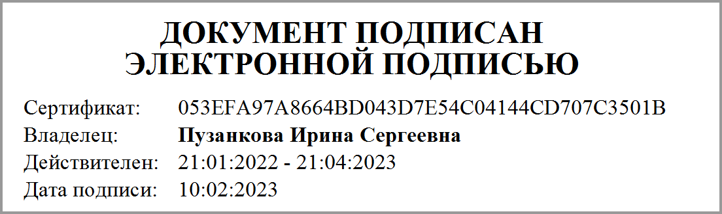

Раздел 2. Сведения о выплатах на закупки товаров, работ, услуг
Наименование показателя | Код строки | Год начала закупки | Код по бюджетной классификации Российской Федерации | Сумма
 |  |  |  | На 2022 г. (текущий финансовый год) | На 2023 г. (первый год планового периода) | На 2024 г. (второй год планового периода) | За пределами планового периода
1 | 2 | 3 | 3.1 | 5 | 6 | 7 | 8
Выплаты на закупку товаров, работ, услуг, всего | 26000 |  |  | 6 066 801,23 | 3 125 361,36 | 2 994 594,52
по контрактам (договорам), заключенным до начала текущего финансового года без применения норм Федерального закона от 5 апреля 2013 г. № 44-ФЗ "О контрактной системе в сфере закупок товаров, работ, услуг для обеспечения государственных и муниципальных нужд" (Собрание законодательства Российской Федерации, 2013, № 14, ст. 1652; 2018, № 32, ст. 5104) (далее - Федеральный закон № 44-ФЗ) и Федерального закона от 18 июля 2011 г. № 223-ФЗ "О закупках товаров, работ, услуг отдельными видами юридических лиц" (Собрание законодательства Российской Федерации, 2011, № 30, ст. 4571; 2018, № 32, ст. 5135) (далее - Федеральный закон № 223-ФЗ) | 26100 |  |  | 0,00 | 0,00 | 0,00
по контрактам (договорам), планируемым к заключению в соответствующем финансовом году без применения норм Федерального закона № 44-ФЗ и Федерального закона № 223-ФЗ | 26200 |  |  | 0,00 | 0,00 | 0,00
по контрактам (договорам), заключенным до начала текущего финансового года с учетом требований Федерального закона № 44-ФЗ и Федерального закона № 223-ФЗ | 26300 |  |  | 0,00 | 0,00 | 0,00
в том числе: в соответствии с Федеральным законом № 44-ФЗ | 26310 |  |  | 0,00 | 0,00 | 0,00
из них: | 26310.1
в соответствии с Федеральным законом № 223-ФЗ | 26320 |  |  | 0,00 | 0,00 | 0,00
по контрактам (договорам), планируемым к заключению в соответствующем финансовом году с учетом требований Федерального закона № 44-ФЗ и Федерального закона № 223-ФЗ | 26400 |  |  | 6 066 801,23 | 3 125 361,36 | 2 994 594,52
за счет субсидий, предоставляемых на финансовое обеспечение выполнения государственного (муниципального) задания | 26410 |  |  | 4 552 849,63 | 1 763 855,00 | 1 764 286,00
в соответствии с Федеральным законом N 44-ФЗ | 26411 |  |  | 4 552 849,63 | 1 763 855,00 | 1 764 286,00
из них: | 26411.1
Финансовое обеспечение деятельности муниципальных общеобразовательных организаций, имеющих государственную аккредитацию негосударственных общеобразовательных организаций в части реализации ими государственного стандарта общего образования |  |  | 5000214700 | 0,00 | 0,00 | 0,00
Общеобразовательные организации |  |  | 5000280310 | 4 123 602,75 | 1 620 385,00 | 1 620 816,00
Осуществление отдельных полномочий в сфере образования |  |  | 5040214720 | 429 246,88 | 143 470,00 | 143 470,00
в соответствии с Федеральным законом N 223-ФЗ | 26412 |  |  | 0,00 | 0,00 | 0,00
за счет субсидий, предоставляемых в соответствии с абзацем вторым пункта 1 статьи 78.1 Бюджетного кодекса Российской Федерации | 26420 |  |  | 1 422 928,50 | 1 361 506,36 | 1 230 308,52
в соответствии с Федеральным законом N 44-ФЗ | 26421 |  |  | 1 422 928,50 | 1 361 506,36 | 1 230 308,52
из них: | 26421.1
Организация бесплатного горячего питания обучающихся, получающих начальное общее образование в государственных и муниципальных образовательных организациях |  |  | 50002L3040 | 898 148,50 | 1 054 509,52 | 1 056 428,52
Создание цифровой образовательной среды в общеобразовательных организациях и профессиональных образовательных организациях Брянской области |  |  | 50002S4900 | 0,00 | 133 116,84 | 0,00
Мероприятия по проведению оздоровительной кампании детей |  |  | 50007S4790 | 0,00 | 0,00 | 0,00
Субсидии на модернизацию школьных столовых муниципальных общеобразовательных организаций Брянской области |  |  | 50402S4770 | 335 000,00 | 0,00 | 0,00
Организация временного трудоустройства несовершеннолетних граждан в возрасте от 14 до 18 лет |  |  | 5040382370 | 15 900,00 | 0,00 | 0,00
Мероприятия по проведению оздоровительной кампании детей |  |  | 50407S4790 | 173 880,00 | 173 880,00 | 173 880,00
в соответствии с Федеральным законом N 223-ФЗ | 26422 |  |  | 0,00 | 0,00 | 0,00
за счет субсидий, предоставляемых на осуществление капитальных вложений | 26430 |  |  | 0,00 | 0,00 | 0,00
за счет средств обязательного медицинского страхования | 26440 |  |  | 0,00 | 0,00 | 0,00
в соответствии с Федеральным законом N 44-ФЗ | 26441 |  |  | 0,00 | 0,00 | 0,00
в соответствии с Федеральным законом N 223-ФЗ | 26442 |  |  | 0,00 | 0,00 | 0,00
за счет прочих источников финансового обеспечения | 26450 |  |  | 91 023,10 | 0,00 | 0,00
в соответствии с Федеральным законом N 44-ФЗ | 26451 |  |  | 91 023,10 | 0,00 | 0,00
из них: | 26451.1
в соответствии с Федеральным законом N 223-ФЗ | 26452 |  |  | 0,00 | 0,00 | 0,00
Итого по контрактам, планируемым к заключению в соответствующем финансовом году в соответствии с Федеральным законом N 44-ФЗ, по соответствующему году закупки <16> | 26500 |  |  | 6 066 801,23 | 3 125 361,36 | 2 994 594,52
в том числе по году начала закупки: | 26510 | 2022 год |  | 6 066 801,23 | 3 125 361,36 | 2 994 594,52
Итого по договорам, планируемым к заключению в соответствующем финансовом году в соответствии с Федеральным законом N 223-ФЗ, по соответствующему году закупки | 26600 |  |  | 0,00 | 0,00 | 0,00

